Ejercicios Numpy
1. Sorting a list (provided as an example: task1.py)
(a) By using Python loops.
(b) By using one Python loop and argmin function.
(c) By using the sort algorithm provided as a function.

Tras efectuar todas las operaciones de orden, nos queda el siguiente gráfico
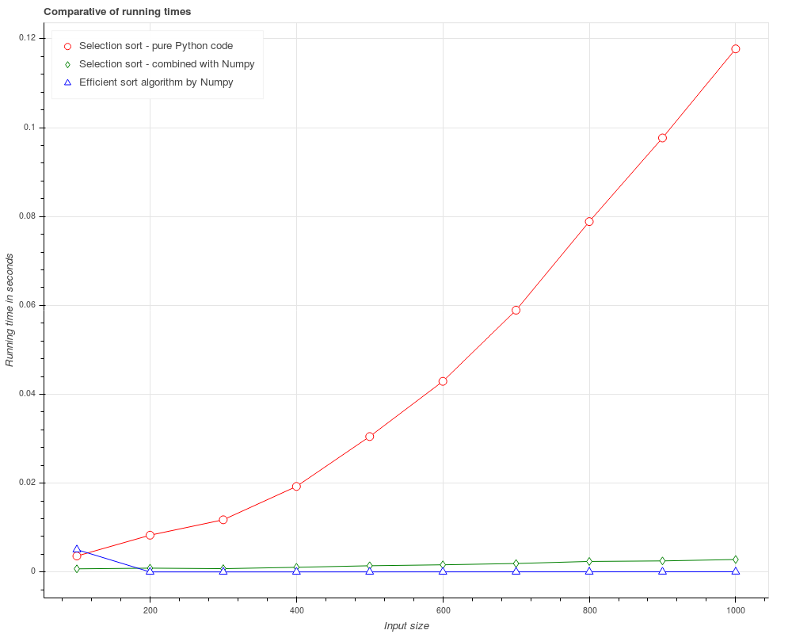

Observamos que la manera de ordenar estas listas de números es mucho más rápida y eficiente usando Numpy, ya que, usando el comando “sort” o el comando “argmin” de Numpy combinado con código puro de Python, va a haber una clara diferencia en tiempo de ejecución. A pesar de que la diferencia del tiempo de ejecución entre usar el comando “sort” o combinar Numpy con código puro de python, podemos ver que “sort” sigue siendo más eficiente, aunque ya la diferencia no sea tan amplia. (REVISAR)
Lo que yo aquí veo es que cuando el tamaño del vector es pequeño el que más tarde en ejecutar es usando “sort” y no sé explicar por qué
dgdg

Para el caso de tener que ordenar un vector de 100 elementos vemos que el script más eficiente en tiempo de ejecución es el que hace uso de bucles de Python junto la función argmin de la librería numpy. El siguiente script más eficiente es el script que hace uso solamente de bucles de Python y por último lo es el script que proporciona la librería numpy como función.

Usando vectores de un número mayor o igual a 200 elementos, se ve en la imagen que el script más eficiente en tiempo de ejecución es el que proporciona la librería numpy como función, seguido del script que usa bucles de python y la función argmin de la librería numpy y por último lo es el script que usa solamente bucles de python.

Por último, comentar que al aumentar el número de elementos de un vector a ordenar, por encima de 200, el script que hace uso de bucles de python ve incrementado el tiempo que necesita para la tarea de forma exponencial. Lo cual refleja que este algoritmo es muy ineficiente en terminos de tiempos de ejecucuión, para ordenar una gran cantidad de elementos.

Por tanto, como conclusión, si necesitamos ordenar un número reducido de elementos lo ideal es usar el script que combina bucles de python con la función argmin de la librería numpy, mientras que si necesitamos ordenar una gran cantidad de elementos lo idoneo es usar la función que proporciona la librería numpy y por supuesto evitar usar solamente bucles de python.

2. Scalar product of two arrays:
(a) By using lists and Python loops.
(b) By using Numpy arrays and Python loops.
(c) By using Numpy arrays and matrix operations.
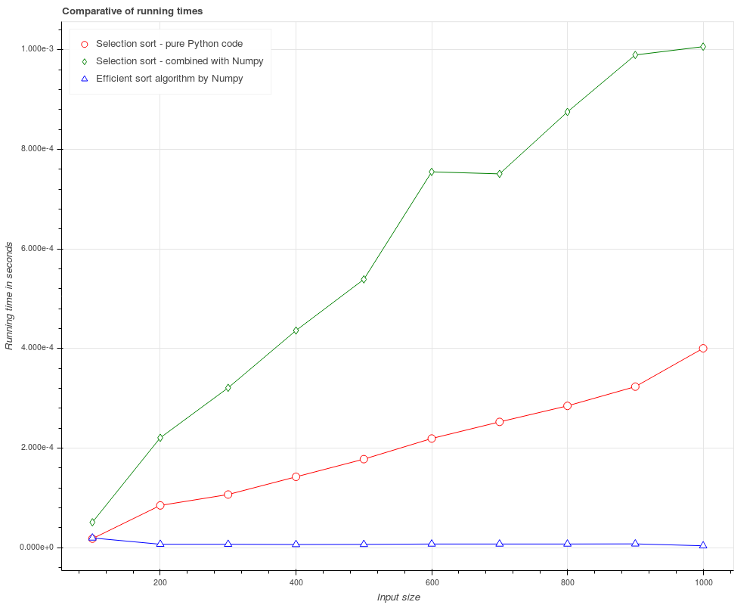

Para el producto escalar de vectores con un número mayor o igual a 100 elementos vemos que el script más eficiente en tiempo de ejecución es el que hace uso del tipo de vector de la librería numpy combinado con la operación de producto matricial, el siguiente más eficiente el script que hace uso del vector como una lista de python y usa un bucle para recorrer los elementos de las listas y por último el menos eficiente es el que hace uso del vector como tipo de vector de la librería numpy y usa un bucle for para recorrer los elementos de estos vectores.

Se observa que el aumento del tiempo necesario para realizar el producto escalar, a medida que se aumenta el número de elementos de los vectores, tanto con el script que usa el tipo de vector de la librería numpy y un bucle de python, como con el script que trata a los vectores como listas de python y un bucle de python, sigue un tendencia lineal, con la diferencia de que la pendiente del primero de los scripts comentados es más pronunciada que la del segundo script. Mientras que el script que usa el tipo de vector de la librería de numpy y el producto matricial se mantiene más o menos (haciendo varias pruebas en algunos casos se ven picos aislados, aún estos picos siguen estando por debajo del tiempo que requieren los otros dos scripts para llevar a cabo la operación.) constante rozando el tiempo de computo 0.

Lo primero que hacemos es realizar el producto de dos listas, en el que, usando un loop multiplicamos elemento a elemento y obtendremos un nueva lista con la misma dimensión de las anteriores con la multiplicación de cada uno de sus elementos. Comprobamos en el gráfico (línea roja) que el tiempo en ejecución no está tan mal pero como vemos, se puede mejorar.
El segundo paso que hacemos es hacer el producto de esos mismos arrays pero esta vez, usando los arrays de Numpy. La ejecución es la misma, con un loop multiplicamos elemento a elemento. Podemos comprobar (línea verde) que en tiempo de ejecución es menos eficiente que el primero, por lo que no nos compensa en este caso combinar código puro de Python con Numpy.
Sin embargo, la última opción es usar la multiplicación de arrays y matrices usando Numpy, más en concreto el comando “dot”. En este caso (línea azul) podemos comprobar que es el más eficiente de las tres opciones. A pesar de esto podemos comprobar que en este caso, no hay una gran diferencia entre los tres casos, ya que para multiplicar arrays de dimensión 10 en el primer caso ha tardado 0,0004 segundos en hacerlo, en el segundo caso 1 segundo más o menos, y en el último caso prácticamente ha sido instantáneo. Por supuesto siempre vamos a mirar la opción más eficiente, por lo que nos seguimos quedando con la última, es decir, usando la librería de Numpy.

3. Vector-Matrix product and/or Matrix-Vector product:
(a) By using lists and Python loops.
(b) By using Numpy arrays and Python loops.
(c) By using Numpy arrays and matrix operations.

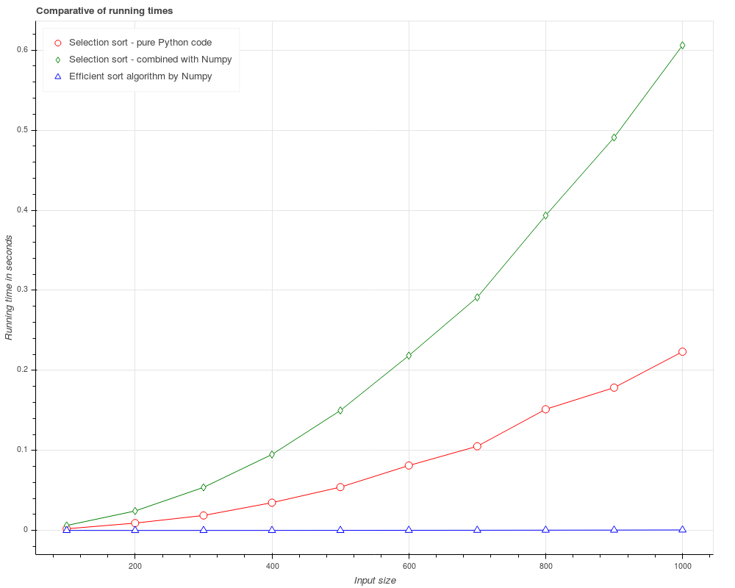
Para el producto matricial de una matriz por un vector o viceversa tomando el numero n de elementos del vector como 100 o más y las dimensiones de la matriz como nxn, vemos que el script más eficiente en tiempo de ejecución es el que hace uso del tipo de vector de la librería numpy combinado con la operación de producto matricial, el siguiente más eficiente el script que hace uso del vector y matriz como listas de python y usa un bucle para recorrer los elementos de las listas y por último el menos eficiente es el que hace uso del vector y matriz como tipo de vector o matriz (arrays) de la librería numpy y usa un bucle for para recorrer los elementos de estos vectores.

Se observa que el aumento del tiempo necesario para realizar el producto escalar, a medida que se aumenta el valor n de elementos del vector y dimensiones de la matriz nxn, tanto con el script que usa el tipo de vector de la librería numpy y un bucle de python, como con el script que trata a los vectores como listas de python y un bucle de python, sigue un tendencia exponencial, con la diferencia de que la base del exponente de la tendencia del primero de los scripts comentados es mayor que la base del exponente de la tendencia del segundo, siendo la tendencia del segundo script comentado casi lineal. Mientras que el script que usa el tipo de vector de la librería de numpy y el producto matricial se mantiene constante rozando el tiempo de computo 0.

En este caso pasa más o menos lo mismo que en el anterior, pero esta vez las diferencias de tiempo de ejecución son mayores, por lo que ya puede ser más molesto usar las dos primeras. Además vemos que usando arrays de Numpy combinado con loops de Python tiende a crecer conforme aumenta el tamaño del array, por lo que quizá aquí destaca por menos eficiente la segunda opción.

4. Matrix product:
(a) By using lists and Python loops.
(b) By using Numpy arrays and Python loops.
(c) By using Numpy arrays and matrix operations.

En este caso la diferencia es muy notable, ya que hasta en la espera de la ejecución se ha notado la tardanza de este programa, y viendo el gráfico:
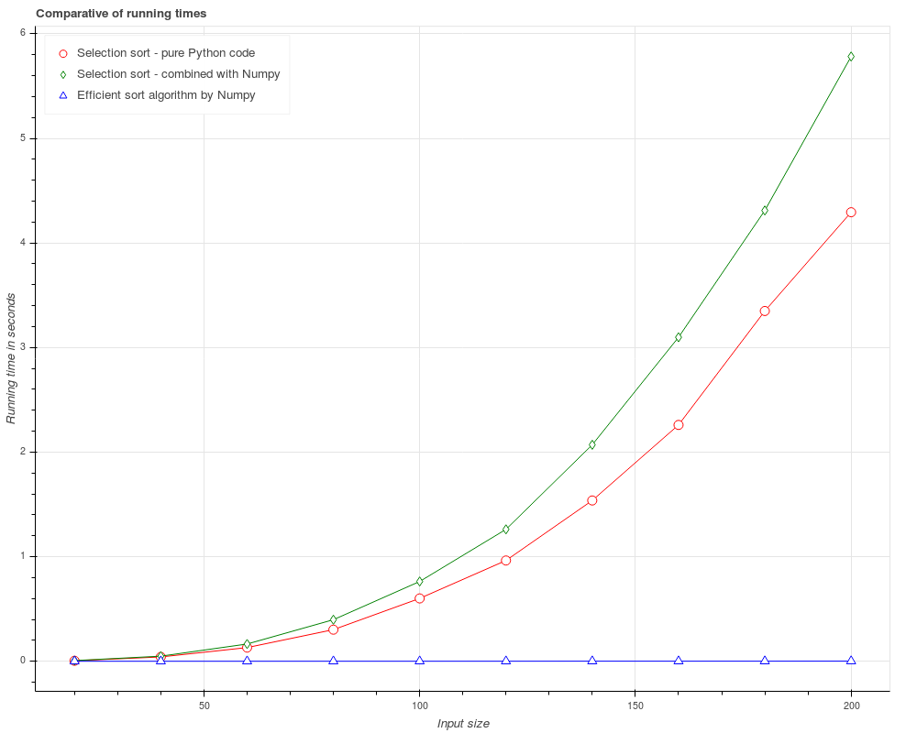

Para el producto matricial de dos matrices cuadradas nxn, siendo n mayor o igual a 100, vemos que el script más eficiente en tiempo de ejecución es el que hace uso del tipo de matriz de la librería numpy combinado con la operación de producto matricial, el siguiente más eficiente es el script que trata a ambas matrices como listas de python y usa un bucle para recorrer los elementos de las listas y por último el menos eficiente es el que hace uso de ambas matrices como tipo de matrices de la librería numpy y usa un bucle for para recorrer los elementos de estas matrices.

Se observa que el aumento del tiempo necesario para realizar el producto matricial, a medida que se aumenta el valor n de las dimensiones de las matrices, tanto con el script que usa el tipo de vector de la librería numpy y un bucle de python, como con el script que trata a los vectores como listas de python y un bucle de python, sigue un tendencia exponencial, con la diferencia de que la base del exponente de la tendencia del primero de los scripts comentados es mayor que la base del exponente de la tendencia del segundo. Mientras que el script que usa el tipo de matrices de la librería de numpy y el producto matricial se mantiene constante rozando el tiempo de computo 0.

Lo que estamos haciendo aquí es multiplicar dos Matrices usando el producto matemático de multiplicación de Matrices, el primero usando listas de Python, el segundo con arrays ndimensionales de Numpy, y el último, usando arrays ndimensionales de Numpy y además aplicando el comando “dot” de Numpy. En este caso hemos podido comprobar tras la espera, que es mucho más eficiente usar Numpy para el cálculo, y con una gran diferencia con las otras dos opciones.

